甲骨新綴第240-241例
政治大學中文系
林宏明
二四○、合37764(京5292)+合補11377(歷藏6040)
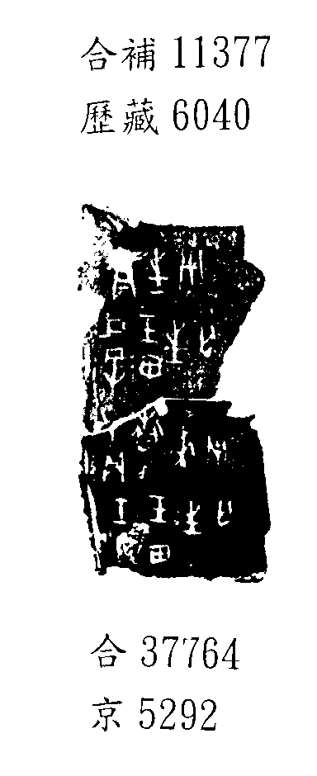
二四一、[合36415(簠拓599)+合37780(簠拓676)]+合36546(珠418)
說明：合36415+合37780為李愛輝女士綴合，參見2011年6月9日發表的第101則。今加綴合36546。綴合後，幾個較糢糊的字也可以辨認出來:「癸未卜貞：王其入大邑商，無害在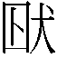。」比起骨版，出現了黃組龜版較少見的「大邑商」。另《甲骨文校釋總集》4204頁，在「大」字前誤補一個「田」字(同《甲骨文合集釋文》)，並且在「大」字後斷開。這種情況也見於合37779，蔣玉斌先生2009年9月14日發表的第十二組將之與合39427綴合，辭例乃是「田大彔」。
